ІНДИВІДУАЛЬНА РОБОТА НА ТЕМУ:
«ХРОНОМЕТРАЖ ОСОБИСТОГО ЧАСУ ЗА ДАНИМИ САМОСПОСТЕРЕЖЕННЯ»

Об’єкт дослідження – індивідуальні та групові витрати часу.
Предмет дослідження – витрати часу на різні види діяльності; поглиначі часу.
Мета: спираючись на дані самоспостереження протягом тижня, визначити ефективність використання навчального й особистого часу.

Задачі:
- В ході тижневого самоспостереження з використанням методу хронометражу виявити основні витрати часу, виділити основні поглиначі часу та встановити їхні причини;
- Розробити заходи щодо вдосконалення організації навчання за рахунок усунення втрат і нераціональних витрат часу;
- Описати недоліки у плануванні власного часу;
- Сформулювати рекомендації щодо оптимізації часових витрат та раціонального розподілу часу.

Теоретичне обґрунтування.
Хронометраж – це метод вивчення витрат часу за допомогою фіксації й вимірів тривалості виконуваних дій. Хронометраж дозволяє провести «аудит» та «інвентаризацію» часу, виявити «поглиначів часу» (хронофаги). Хронофаги (від дав.-грец. «час»; «пожираю») (або поглиначі часу) - один з термінів таймменеджменту, що позначає будь-які відволікаючі об'єкти, що заважають і відволікають від основної діяльності (роботи й інших запланованих справ). Хронофаги можуть бути живими (наприклад, колеги з дозвільними розмовами, друзі з безмістовними дзвінками, клієнти, що люблять побалакати й т.і.) або неживими (комп'ютерні ігри, телевізор та ін).
Головний метод обліку й аналізу часу – це хронокарта, яку ще у 20-ті роки ХХ ст. запропонував О.К.Гастєв. Хронокарта О.К.Гастєва застосовувалася багатьма психофізіологами праці (К.Х.Кекчеєв, наприклад, вивчав з її допомогою втомлюваність студентів-медиків) [1]. Цінність хронокарт тим більша, чим більше днів вони заповнюються. Тижні й дні не схожі один на одного, у зв'язку із цим К.Х. Кекчеєв рекомендував проводити такі записи три-чотири тижня підряд. Але на практиці виявилося, що максимальний строк, протягом якого хронокарти заповнюються задовільно, – це тиждень.

У своєму первісному вигляді хронокарта виглядала як таблиця, де по вертикалі (у рядках) перераховувалися події, а по горизонталі (у стовпцях) вказувалася їхня тривалість. За допомогою хронокарти можна підраховувати не тільки індивідуальний, але й колективний час. Вносити в хронокарту оцінки про витрати часу може як сама людина в ході самоспостереження, так і зовнішній спостерігач («інспектор часу»). Хронокарта Гастєва містила в собі наступні стовпці: порядковий номер події, код (О.К. Гастєв пропонував виділяти п'ять типів часових витрат – сон, прийом їжі, робота, відпочинок, самообслуговування), конкретний опис події, години доби від 01 до 24 годин (з інтервалом в 15 або 30 хвилин) [1].
О. К. Гастєв запропонував ряд правил по заповненню хронокарти:
- Оцінки необхідно робити щопівгодини. Відзначати щопівгодини треба відразу ж, як скінчиться дана напівгодина.
- Не слід заповнювати карту заднім числом або наперед.
- Варто встановити номенклатуру витрат часу, привласнивши кожній свою літеру (код, категорію).
- Доцільно завжди носити хронокарту із собою! Потрібно зробити її зручною для роботи [1].
Різновидом хронометражу власного часу є методика
«Фотографія робочого дня (часу)». Під фотографією робочого дня (часу) розуміється вид вивчення робочого часу шляхом самоспостереження і виміру усіх без винятку витрат протягом робочого дня або окремої його частини. Спостереження за даною методикою полягає в тому, що спостерігач відмічає у протоколі всі види занять, фіксуючи при цьому час. На основі самоспостереження спостерігач складає «хронограми» – графічні зображення тривалості різних видів активності. «Фотографія робочого дня» може бути
«суцільною» (якщо протокол ведеться безперервно) та «вибірковою».

Хід роботи
Методика проведення хронометражу включає наступні етапи: підготовчий, проведення самоспостереження, обробка результатів самоспостереження, аналіз результатів самоспостереження.
На підготовчому етапі студентам рекомендується ознайомитися із основними проблемами таймменеджменту й принципами фіксації часових витрат. Пропонується поміркувати над питаннями: чи на все їм вистачає часу, якщо ні, то чому; ознайомитися

з теоретичним обґрунтуванням методики, варіантами її проведення та практичного застосування.
На другому етапі студенти здійснюють самоспостереження за встановленими критеріями протягом тижня. Кожний студент роздруковує для самоспостереження сім бланків хронокарт (див. Додаток А) та робить в них регулярні записи. Записи перевіряються викладачем. При цьому уточнюється, наскільки вірно студент виконує інструкцію, які види діяльності/активності він відносить до кожної категорії поведінки.
Дані, отримані в ході проведення самоспостереження, оформлюються у вигляді таблиць, графіків (приклади див. у Додатках Б, В, Г).
Аналіз отриманих результатів (вербалізація підсумкових результатів, виявлення й опис закономірностей теоретичного обґрунтування).
Формулюються рекомендації з оптимізації використання власного особистого часу з визначенням основних «поглиначів часу» і шляхів боротьби з ними.
Робляться висновки по здійсненому самоспостереженню (приклади див. у Додатку Д).
Студенти представляють результати проведеного самоспостереження на лабораторному занятті, зіставляють свої тимчасові витрати з тим, як організують своє життя їх одногрупники.

РЕКОМЕНДОВАНА ЛІТЕРАТУРА

- Общий практикум по психологии: Метод наблюдения. Метод. указания. Часть 1 / Под ред.. М.Б.Михалевской. – М.: Изд-во Моск.ун-та, 1985. – 57 с.
- Кожевникова О.В. Общий психологический практикум: метод. реком. по выполнению контрольных работ /О.В.Кожевникова.
– Ижевск: Изд-во «Удмуртский университет», 2011. – 46 с.
- Верникова Н. Аудиокурс «Тайм-менеджмент для души, или как найти компромисс со временем» [Електронний ресурс]. 1 електрон. Опт. диск (dvd-rom). - назва з тит. екрана.
- Абульханова-Славская К.А. Стратегия жизни / К.А. Абульханова-Славська. – М.: Мысль, 1991. – 299 с.

- Чиксентмихайи М. В поисках потока: психология включенности в повседневность / Михай Чиксентмихайи. – М.: Альпина нонфикшн, 2017. – 196 с.

8
8

Додаток А
Бланк хронокарти (за О.К. Гастєвим)

День тижня Дата
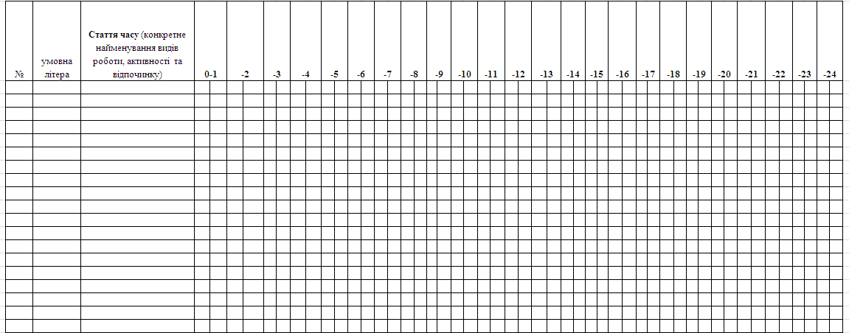

Додаток Б

Приклад заповнення хронокарти за О.К. Гастєвим

Спостерігач повинен записувати ту роботу, якою він займається, чи стан, в якому знаходиться (наприклад: лекції, практичні заняття, сон та ін.). Навпроти певної статті часу він замальовує клітинки, які відповідають часу, протягом якого ця активність здійснювалася (рис.Б.1).
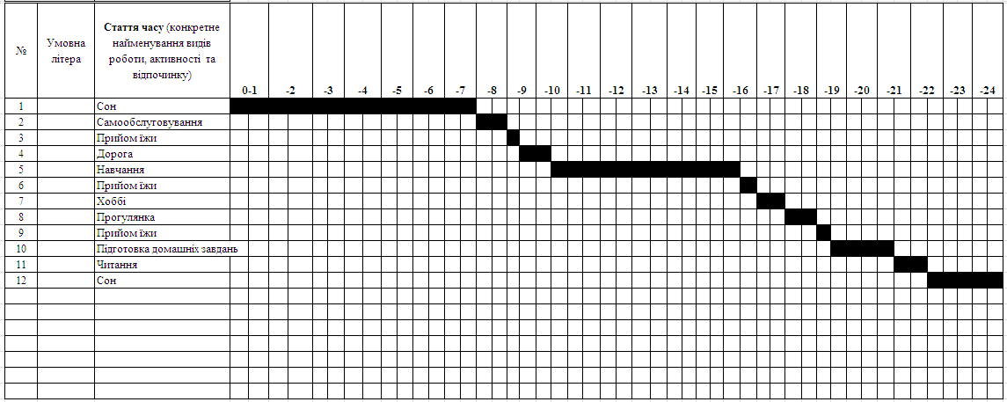

Рис. Б.1. – Приклад заповнення хронокарти за О.К.Гастєвим [1]

Способи аналізу результатів спостереження за допомогою хронокарти О.К.Гастєва (за К.Х.Кекчеєвим). Складання добового бюджету часу. Бюджет часу являє собою співвідношення часу та різних видів занять і відпочинку, що виражене в годинах і хвилинах, а також у відсотках. Це узагальнена характеристика витрат часу за категоріями, що цікавлять дослідника. У роботі К.Х. Кекчеєва такими категоріями були: «академічна робота», «суспільна робота»,
«допоміжна робота» і «відпочинок». У таблиці Б.1 представлені результати середньо-добового бюджету часу двох студентів у різному ступені завантажених суспільною роботою.

Таблиця Б.1. – Результати середньо-добового бюджету часу двох студентів у різному ступені завантажених суспільною роботою
(за К.Х.Кекчеєвим) [1]
Умовна літера | Вид занять | Студент-  «громадський діяч» |  | «Звичайний»  студент
Умовна літера | Вид занять | Години та  хвилини | % | Години та  хвилини | %
А | Академічна робота  (навчання) | 6 г.10 хв. | 25.8 | 9 г. 02 хв. | 37.6
Гр | Громадська  робота | 3 г. 30 хв. | 14.4 | 1 г. 12 хв. | 5.0
Д | Допоміжна  робота | 5 г. 56 хв. | 24.8 | 4 г. 44 хв. | 19.7
В-с | Відпочинок  та сон | 8 г. 24 хв. | 35.0 | 9 г. 02 хв. | 37.7
Наступним кроком є складання на основі хронокарт кожного з семи днів хронограми тижня (див.рис. Б.2).

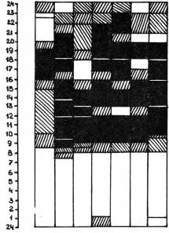
нд | п  н | вт | сер | ч  т | пт | с  б
Академічне навантаження |  | допоміжна робота, їжа |  |  |  | Відпочи ное, сон

Рис. Б.2. Тижнева хронограма (за К.Х.Кекчеєвим) [1]

Додаток В

Приклад заповнення хронокарти за О.В.Кожевніковою

Протягом тижня студенти складають хронокарту своїх часових витрат за пропонованою схемою (табл.В.1).

Таблиця В.1. – Бланк тижневої хронокарти за О.В. Кожевніковою [2].
Години/дні | пн | вт | ср | чт | пт | сб | вс
00-01
01-02
02-03
03-04
04-05
05-06
06-07
07-08
08-09
09-10
10-11
11-12
12-13
13-14
14-15
15-16
16-17
17-18
18-19
19-20
20-21
21-22
22-23
23-24

Обов’язкові категорії для заповнення: сон (синій); прийом їжі (жовтий); навчання (червоний); відпочинок (зелений);

самообслуговування (...........); комп'ютер для проведення дозвілля офф-лайн (ігри та ін..); комп'ютер для навчання / самоосвіти офф- лайн; Інтернет для проведення дозвілля; Інтернет для навчання / самоосвіти; самопідготовка й самоосвіта без використання ПК; інші категорії…
Розробляється система позначень, обирається часовий інтервал виконання завдання (30 або 15 хвилин).
Здійснюється якісний і кількісний аналіз отриманих даних. Результати можуть бути узагальнені в табличній формі з наступною інтерпретацією (табл. В.2).

Таблиця В.2. – Приклад видів часових витрат протягом тижня
№ п/ п | Найменування типу  часових витрат | Дні тижня |  |  |  |  |  |  | Всього по дням тижні (год.) | ранг
№ п/ п | Найменування типу  часових витрат | пн | вт | ср | чт | пт | сб | вс | Всього по дням тижні (год.) | ранг
1 | Сон | 6,5 | 7,0 | 7,0 | 6,5 | 7,0 | 7,0 | 7,5 | 48,5 | 1
2 | Самообслугову вання
3 | Прийом їжі
4 | Транспортні, піші  переміщення
5 | Робота
6 | Відпочинок (особистий відпочинок,  спілкування з сім’єю й  друзями)
7 | Навчання й самоосвіта
8 | Ведення  домашнього господарства

Приклад О.В.Кожевнікової аналізу результатів самоспостереження (мовою оригіналу: рос.мовою).
«Найбільша кількість часу протягом робочого тижня витрачається на сон – 48,5 години на тиждень. На думку вчених, дорослим людям достатньо 7-8 годин сну на добу. Однак спостереження

проводились у зимову пору року, коли добова потреба дорослої людини уві сні зростає приблизно на 20-30 хвилин на добу. Отже, можна дійти невтішного висновку у тому, що часу, яке відводиться мною на сон, недостатньо підтримки активного неспання стану.
Друге місце за тимчасовими витратами займає робота – 40,0 години на тиждень. У процесі виконання цього завдання я не ставила собі за мету проаналізувати робочий час по
«ефективною» ознакою, оскільки даний тип тимчасових витрат є складені і містить наступні елементи:
- робота за комп'ютером;
- Транспортні, піші переміщення, пов'язані з робочим процесом;
- самоосвіта та навчання, пов'язане з робочим процесом (робота за комп'ютером, вивчення нормативно-правових документів, змін законодавчої бази з метою підвищення професійного рівня);
- наради у вищих інстанціях, наради та поради в установі.
Однак фіксація тимчасових витрат дозволила зробити низку інших корисних висновків. Встановлено, що не вдається виділити достатньо часу на обідню перерву та на встановлені законодавством дві технологічні п'ятнадцятихвилинні перерви, що, по суті, є порушенням санітарно-гігієнічних норм, а також несприятливим чином впливає на самопочуття та загальну працездатність.
Третє місце після сну та роботи займає ведення домашнього господарства – 31,5 години на тиждень. Цей тип тимчасових витрат можна порівняти з тимчасовими витратами на роботу; як і робота, є складені і включає безліч різних елементів: прибирання будинку; приготування їжі; миття посуду; закупівля товарів; прання та прасування білизни та ін.» [2].
Додаток Г

Приклад заповнення хронокарти за Н.Верніковою

Н.Вернікова пропонує наступний протокол для хронометражу (табл. Г.1).
Таблиця Г.1. – Протокол для хронометражу
Реальний час | Дії | Кількість часу,  витраченого на дії | Оцінка про  вид дії
1 | 2 | 3 | 4
Всі дії, якими займається людина протягом дня, можна розділити на наступні групи й привласнити їм відповідні коди:
- спрямовані на підтримку організму й зміцнення здоров'я – З;
- пов'язані з будинком і членами сім’ї – БС;
- спрямовані на професійний і особистісний розвиток – Р;
- дії, які ведуть до досягнення глобальних довгострокових цілей (до того найголовного, заради чого працює людина чи органзація) – ДЦ;
- дії, які ведуть до досягнення короткострокових цілей, – КЦ;
- дії, що поглинають час – П;
- ті, які можна делегувати – Д.
Приклад хронокарти (див. табл. Г.2) [3].

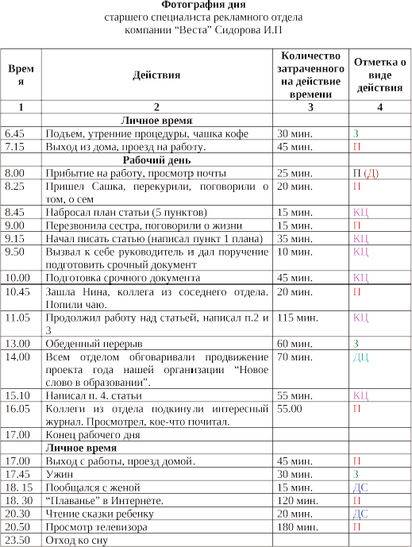
Таблиця Г.2. Приклад фотографії дня [3]

Приклад аналізу хронокарти за Н.Верніковою (мовою оригіналу: рос.мовою):

«Неозброєним поглядом видно, що день нашого героя так само, як і все його життя, не спланований, а отже, абсолютно неефективний.
Почнемо з його особистого часу.
1. Чистку зубів, умивання, чашку кави на сніданок, обід, а також вечерю пан Сидоров умовно позначив кодом З. Хоча всі ці заходи можна назвати лише такими, що підтримують організм, але ніяк не зміцнюють і оздоровлюють його.
2. Дорога додому і назад позначена кодом П. Це означає, що з Івана Петровича час, витрачений проїзд, просто викреслюється з життя. А це – 1 година та 30 хв.! “Плавання” в Інтернеті та перегляд телевізора позначені тим самим кодом П. Цей факт вже сам по собі є прогресом, тому що людина розуміє та визнає, що 5 безцінних годин життя канули в нікуди!
3. Час на сім'ю, позначений кодом ДС, становив 35 хв. Що ж, ситуація з особистим часом прояснилася. У таблиці у графі дій відсутні заняття спортом, будь-які курси чи тренінги професійного чи особистісного зростання, читання літератури. Видно, що катастрофічно мало часу приділяється сім'ї. Звідки взяти час на всі ці речі, якщо його немає? Адже ви звернули увагу на те, що як в особистому, так і в робочому часі відсутній код Р. Не до нього! Адже розписаний весь день від зорі до зорі. Так, день розписаний, це очевидно, як очевидно і те, що час був витрачений абсолютно безглуздо і бездарно. Сума всіх поглиначів особистого часу у пана Сидорова становила 6 годин 30 хв. – це величезна кількість часу, якого цілком достатньо для повноцінного спілкування із сім'єю, занять спортом та саморозвитку.Тепер проаналізуємо робочий час нашого героя.
Невелику статтю, на яку з великим запасом вистачило б одного робочого дня, він не закінчив. Це означає, що працівникові Сидорову І.П. доведеться витратити значну частину наступного дня на те, щоб відновити в пам'яті незакінчену роботу і довести її до переможного кінця.
Тепер давайте розглянемо, що йому завадило впоратися з роботою протягом робочого дня.
1. У його компетенції доручити роботу з поштою стажисту Рибкіної Є.А. Через невміння делегувати Д, тобто передавати

повноваження наш герой втратив 25 хв. і цілком справедливо відніс цю роботу до поглиначів часу.
2. Спілкування з Сашком і з Ніною можна було б поєднати та відкласти на час обідньої перерви; переговори з сестрою, якщо ж, звісно, ​​це терміново, можна було здійснити з дому; журнал також можна було переглянути у вільний час. Поглиначі П з'їли 1 годину 50 хв. робочого часу! Це саме той час, якого не вистачило на написання статті!
3. Для досягнення короткострокових цілей КЦ Іван Петрович витратив основну масу свого робочого дня. Що показником не грамотного планування роботи у організації.
4. Глобальної довгострокової мети ДЦ було присвячено лише 1 годину 10 хв.
Може, громадянинові Сидорову, особливо, якщо він є марнотратником життя, це абсолютно байдуже, а от солідна перспективна організація чи особистість із планами на майбутнє має прагнути того, щоб 60-70 % часу витрачалося на досягнення її глобальних довгострокових планів.Існують серйозні причини вважати, що п'ятиденна робота громадянина Сидорова І.П. по щоденному фотографуванню робочого дня (якщо, звичайно ж, він її проводитиме) призведе до ще гірших висновків. Уявляєте, що вийде, якщо підсумувати час, “вбитий” нашим героєм за тиждень! Загальна сумна картина ускладнюється тим, що, найімовірніше, громадянин Сидоров І.П. мріє стати власником свого власного рекламного агентства і заздрить усім тим, хто досяг у житті чогось більшого, ніж прісна повсякденність та убогий середньостатистичний оклад. Але при цьому день у день, прийшовши додому, він щільно вечеряє і укладається на диван для того, щоб "добити" час, що залишився біля телевізора. Так і хочеться сказати: “Ех, Сидоров, Сидоров! Давайте щось міняти, поки не пізно! Наш герой просто нічого не бажає робити або дуже хочеться сподіватися, просто ще не знає як? [3].

Додаток Д

Приклади аналізу результатів тижневого хронометражу студентів ЗНУ

Анализ результатов студентки Д.

Найбільша кількість часу протягом тижня витрачається на сон – 35,5 години всього часу за тиждень, що в середньому становить 8-9 годин на добу. Враховуючи те, що, на думку вчених, дорослим людям достатньо для сну 7-8 годин на добу, можна зробити висновок про те, що Д. можна скоротити час сну на 1-2 години. Таким чином, звільниться 7-14 годин додаткового часу на тиждень, чого достатньо для того, щоб використати його для розвитку, здоров'я, хобі. Усього – 1-2 години на добу і такий результат (15%)!
Друге місце за тимчасовими витратами у Д., що спостерігається, займає навчання в університеті. Тут особливо додати нічого, крім того, що спробувати використати можливості навчання максимально. В університеті є великі зміни по 30 хвилин, 2,5 години додаткового часу на тиждень, коли можна почитати книгу, на яку часом так не вистачає часу.
10% всього часу йде на виконання домашнього завдання. Але якщо менше відволікатися на сторонні речі, цей час можна було б скоротити.
Спостерігається витрачає 8% свого часу на відпочинок. Не зрозуміло, від чого він так стомлюється, якщо йому потрібно часу на відпочинок майже стільки ж часу, скільки і на роботу.
8% займають Інтернет-розваги. Без коментарів. Стільки дарма витраченого часу! Стільки втрачених можливостей!
8% спілкування з друзями. Студентські роки, друзі, спілкування, моменти, спогади, які становлять наше життя. Спостерігається ні про що не шкодує.
3, 5% спостерігається проводить із сім'єю. Лише за тиждень звільнилося стільки часу. Батькам можна і важливо приділяти більше часу.Розвиток… На свій розвиток спостерігається використав лише 3% свого часу, це лише кілька годин на тиждень. Як уже було видно, часу, що зводилося від поглиначів, достатньо, щоб почати більше уваги приділяти своєму розвитку. Взагалі, жахливо, що в розпал сил, так мало часу приділяється власному розвитку.
5% хобі. На хобі витрачається достатньо часу.
Таким чином, 1-2 години для спорту з ранку, замість сну, для бадьорості та активізації організму. Час для розвитку, корисного відпочинку замість безглуздо витраченого часу.
Висновок: під час роботи, спираючись на дані самоспостереження протягом тижня, було проаналізовано ефективність використання навчального та особистого часу. Аналіз результатів самоспостереження показав недостатню ефективність використання часу, що спостерігається.
Спостережуваній рекомендується переглянути свій розпорядок дня і почати позбавлятися поглиначів часу, використовувати цей час для свого розвитку, а також для більш корисного проведення часу. Також, якщо у Д. спостерігається втома чи стомлюваність, рекомендується, замість перегляду фільмів та відвідування соціальних мереж, займатися спортом, релаксацією, медитацією, більше часу проводити на природі. Корисним вважаємо продовження ведення щоденника витрат особистого часу. Необхідно записувати зміни, аналізувати, вірити в себе та почати щось змінювати вже зараз.

Приклад 2.
Аналіз результатів хронометражу студентки А.
Найбільшу кількість часу за тиждень я витрачаю на сон, це 41 відсоток часу. Дорослій людині достатньо 7-8 годин для сну, я ж витрачаю на годину-дві більше. Скоріше за все так відбувається через те, що я лягаю спати пізніше 23 години. А як відомо в період з 21:00 до 00:00 в людини найкращий сон, під час якого сили повністю відновлюються і відпочинок настає швидше.
Друге місце займає навчання, воно має 19 відсотків. Приблизно 32,5 години на тиждень я витрачаю на навчання, що вважаю достатнім.

На третьому місці – спілкування, воно займає 17 відсотків від загального часу.
Хобі, а саме спортивні тренування, займають лише 4 відсотки часу, при тому, що перебування в Інтернеті поглинає цілих 7 відсотків.

